Добрые сны старинного города
Львов – Олесько – Почаев – Львов
3 дня / 2 ночи
06.07.2018, 27.07.2018, 10.08.2018, 24.08.2018, 14.09.2018, 28.09.2018, 12.10.2018, 19.10.2018, 02.11.2018.
День 1
Львов
Прибытие во Львов.
Трансфер с железнодорожного вокзала к гостинице. Вещи оставляем в камере хранения отеля (поселение согласно правилам гостиницы).
Пешеходная экскурсия по средневековому городу “Лабиринтами львовских улиц…”: фортификации XIV-XV вв., ансамбль Успенской церкви; монастырский доминиканский костел Божьего тела; подземелья аптеки-музей. Ансамбль площади Рынок – жемчужины эпохи Возрождения: городская Ратуша (вх. билеты оплач. дополнительно), Латинская катедра в дуете с каплицей Боимов - усыпальницей богатых мещан (вх. билеты оплач. дополнительно); старинный уголок Востока – армянский квартал с осмотром интерьера Армянского собора XIV ст. (вх. билеты оплач. дополнительно). Львовская мастерская шоколада – единственная, где каждая конфетка сделана с любовью и вдохновением, а главное вручную. Проспект Свободи – своеобразный ансамбль эклектики и модерна и его наибольшая гордость - Оперный театр, который считается самым красивым в Европе! Свободное время.
Приглашаем посетить экскурсии:
• «Ночная стража Львова» (210 грн.): когда солнце прячется за горизонт, охранять наш покой на улицы Львова выходит Ночной Бургомистр. А у нас будет возможность помочь ему в этом не легком деле и узнать все секреты ночного города. Кто как не он, который живет не один век, знает все о давнем городе… Неожиданные встречи, жуткие легенды, призраки, тайные обряды, загадочные улицы и темные закоулки - все это ждет нас во время ночной прогулки Львовом! А за хорошую работу, пан Бургомистр угостит нас вкусным чаем, а самых активных посвятит в «Почетных стражей города». (Начало экскурсии – 21:00)

День 2
Олесько - Львов
Завтрак. Свободное время во Львове. Приглашаем посетить экскурсии:
• «Золотая Подкова Львовщины» (взрослые - 310 грн.+ вх. билеты). Олеський замок (вх. билеты оплач. дополнительно) - один из самых красивых замков Восточной Европы, место, которое защищал сам Б.Хмельницкий, место, где родился будущий польский король Ян III Собеский. Он окружен историей многих стран, легендами о любви, и, конечно же, привидениями, которые его охраняют. Подгорецкий дворец (вх. билеты оплач. дополнительно) – «Галицкий Версаль», его стены помнят не войны и битвы, а лишь баллы, пышные приемы, стук колес карет и фейерверки. Однажды гостем дворца был сам Оноре де Бальзак. Золочевский замок (вх. билеты оплач. дополнительно) – место, которое окружено секретами королевских семей, легендами о рыцарском ордене тамплиеров и невероятными историями любви. А настоящей загадкой замка является таинственный камень, который покрыт резной тайнописью. Как хорошо, когда в нашей истории и в нашей жизни остаются вещи, не разгаданные до конца… Возвращение во Львов.
• «Место райского затишья…» (450 грн + вх. билеты). Почаев - одна из самых больших православных святынь Украины. Увидеть след Божьей Матери, умыться в целебном источнике и полюбоваться древним замком — это далеко не все, что здесь ждет нас. А монастырь, расположенный на вершине горы, которая господствует над всей округой, своими совершенными формами и направленными в небо позолоченными банями, производит незабываемое впечатление. Приезд во Львов.
• Дегустация эксклюзивных львовских настоек! (взрослые - 160 грн.) Приятные на вкус, создают настроение, обладают целебными свойствами, усиливают любовь к Львову. Приглашаем на 9 видов настоек, 3 из которых крепкие. Медовка, хреновка, цытрусовая, клубничная, грушовка и другие вкуснейшие напитки с закусками в настоящем львовском обществе. И конечно это все в сопровождении историй об производстве и с настоящими тостами.
День 3
Львов
Завтрак. Выселение согласно правилам отеля (Вещи можно оставить в камере хранения отеля).
Встреча с экскурсоводом. Экскурсия «Город Великих князей» - путешествие самыми старыми улицами города, где мы сможем полностью узнать и почувствовать атмосферу древнего города. Нас ждут маленькие улочки, уютные дворики и самые укромные уголки, которые дышат давней историей. Церковь св.Николая - одна из самых старых, которая служила не только придворной княжеской святыней – но и усыпальницей. Монастырь и церковь св. Онуфрия, построены князем Константином Островским, кроме главного предназначения, имели и оборонительный характер. Здесь мы увидим могилу Ивана Федорова – первопечатника Львова. Недалеко от монастыря находится церковь св. Параскевии – которая известна своим многоэтажным иконостасом – 70 икон, которые еще старее чем сама церковь. Далее отправляемся на Старый Рынок, где обязательно посетим костел Ивана Крестителя. Согласно легенде он был построен для жены князя Льва Даниловича – Констанции, дочери венгерского короля. Также мы увидим костел Марии Снежной, с которым связано множество интересных фактов и легенд. Высокий замок – колыбель Львова, одна из самых высоких точек города. Высокий замок веками был важнейшим оборонительным форпостом города. Мы увидим город с высоты «птичьего полета». Свободное время.
13:00 ориентировочное время окончания экскурсии. Свободное время. Приглашаем посетить экскурсии:
Экскурсия «Кофейные подземелья Львова» (100 грн.): Кофе во Львове - ни что иначе как полезное ископаемое, которое добывают так же, как уголь или торф. Приглашаем всех в удивительные кофейные подземелья, услышать все об этом ароматном напитке, наблюдать процесс приготовления самого удивительного кофе и, конечно же, попробовать чашечку кофе по уникальному рецепту. Пьянящий горько-сладкий вкус подземного мира кофе пленит нас, и даже тех, кто до этого не был кофеманом. Ведь только во Львове, мы сможем обрести это звание.
15:00 ориентировочное время окончания всей программы.

Стоимость тура

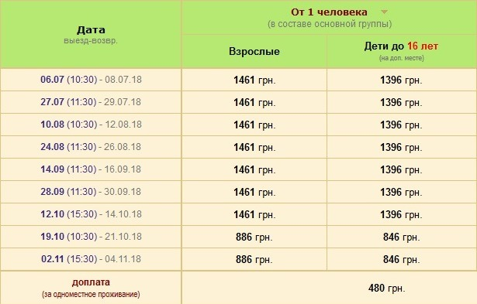

Стоимость тура ВКЛЮЧАЕТ:
- групповая страховка (в случае самостоятельной подачи необходима индивидуальная страховка – оплачивается дополнительно);
- если возраст туриста 60 лет, необходимо дополнительно уточнить размер доплаты страхового платежа.
- проживание согласно выбранной категории, завтраки
- сопровождение гида-руководителя по маршруту
- 2 экскурсии (согласно программы).

Стоимость тура НЕ ВКЛЮЧАЕТ:
- входные билеты в экскурсионные объекты;
- факультативные экскурсии
- проезд в общественном транспорте
- личные расходы (обеды, ужины, сувениры).
- доплата за трехместное проживание (номер Полу Люкс) - 330 грн./чел./тур
- доплата за дополнительную ночь в том же отеле до / после тура (стандартные даты):
- трехместное размещение "Classic" - 560 грн. / чел. / ВВ
- двухместное размещение "Classic" - 410 грн. / чел. / ВВ
- одноместное размещение "Classic" - 500 грн. / чел. / ВВ
- трехместное размещение "Standard" - 390 грн. / чел. / ВВ
- двухместное размещение "Standard" - 290 грн. / чел. / ВВ
- одноместное размещение "Standard" - 480 грн. / чел. / ВВ

